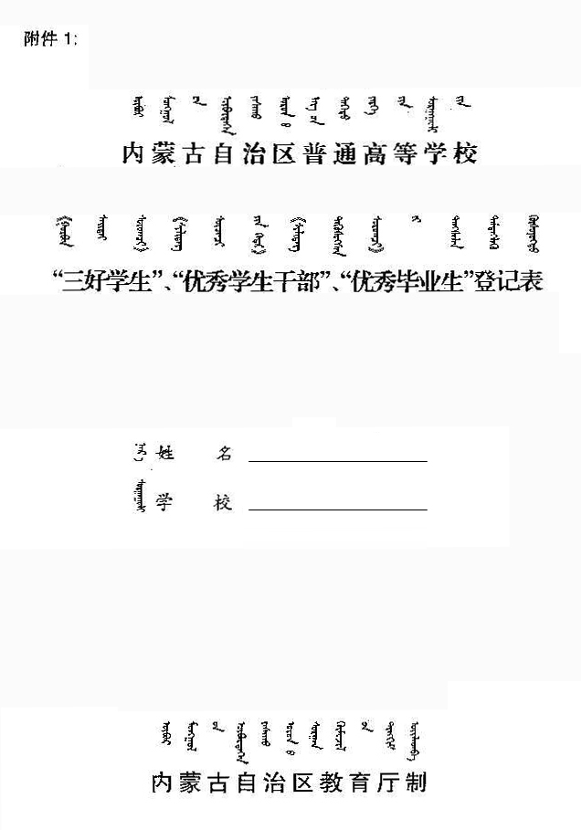
姓 名 |  |  |  |  | 性 别 |  | 民 族
政治面貌 |  |  |  |  | 出生年月
所在学校、系、年级及所任职务
获何种奖励
在校期间何时
个 人 总 结
主 要 先 进 事 迹
班内民主意见 | 班主任 年 月 日
学校意见 | 盖章  年 月 日
自治区团委意见 | 盖章  年 月 日
自治区教育厅意见 | 盖章  年 月 日
说 明 | 填表说明：  1．此表为自治区普通高校“三好学生”、“优秀学生干部”、 “优秀毕业生”登记表同用表，受任何表彰奖励的应在备注栏内注明。  2．此表一式一份，由教育厅、团委盖章后存入受表彰的学生本人档案。
备 注

